Преподаватель: Клышников Игорь Дмитриевич
Группа 1 ТОС
Учебная дисциплина: ОП.02 Техническая механика
Дата проведения: 06 .04.2020 г.

Практическое занятие №22 (2 часть)
Расчёт размеров поперечного сечения вала при сочетании основных видов нагружений
Цели занятия:
- закрепить умения производить расчёт размеров поперечного сечения вала при сочетании основных видов нагружений.

Ход работы
Задача 2.
При установке на опоры двутавровой балки (№ 60: =182 см³, =2560 см³), предназначенной для работы на изгиб в вертикальной плоскости, совпадающей с плоскостью стенки, была допущена ошибка и стенка двутавра отклонилась от вертикали на угол = 1^{о}. Определить связанное с этим увеличение наибольших нормальных напряжений.
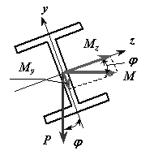
Рис.3. Появление внутренних изгибающих моментов
при косом изгибе к задаче 2
Решение:
Отклонение оси двутавра (ось ) от вертикали привело к возникновению косого изгиба (рис.3) и появлению изгибающих моментов и
,
.
Максимальные напряжения при косом изгибе
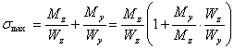,
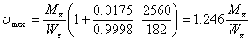
так как , то 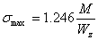.
В случае правильной установки балки, сила P совпадала бы с вертикальной осью балки , и имел бы место прямой изгиб, изгибающий момент был бы равен (см. рис.3), а напряжения
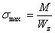.
Таким образом, максимальные напряжения при косом изгибе за счет такого незначительного отклонения от вертикали возрастут на 24,6 %.
Оформите отчет в тетрадях для практических занятий
по ОП.02 Техническая механика

ОТЧЕТ должен содержать:
1. Название работы.
2. Цели работы.
3. Задание.
4. Результаты практического занятия.
5. Выводы.

